Бузмаков Е.И.

История открытия и разведки Жайремских барит полиметаллических месторождений и Ушкатынских месторождений железо-марганцевых и барит-свинцово-цинковых руд.

г. Караганда - 2018 г.

Предисловие

Струится волной шелковистого ковыля степь Сары-Арки и зацветает весной ярко-зеленым сосыром-морковником, синими ирисами, желтым тысячелистником, ярко-розовым тамариском.
Левобережье реки Сарысу оставалось нетронутым вплоть до 40-50-х годов прошлого столетия. Спокойно, безбоязненно продвигались по степи стада горбоносых сайгаков и грациозных джейранов. Изредка они натыкались на одинокие кочевья казахов – скотоводов. Нередкими были гнездовья дроф, стрепетов, куропаток.
На десятки и сотни километров протянулась полоса таинственного и загадочного урочища Жаильмы от Кылыша и Ушкогыла через Каражал и Жайрем до Сорты и Картобая.
Первые двери в кладовые Атасу приоткрыли геологи И.С. Яговкин и И.Г. Николаев. И.С. Яговкиным в 1927 году на сопке Ктай были впервые описаны на поверхности высыпки железных и марганцевых руд, и изучены выходы ожелезненных баритов месторождения Кентюбе.
И.Г. Николаеву в процессе геологической съемки в масштабе 1:420000 в 1931 году посчастливилось открыть и впервые описать богатые железные и марганцевые руды на сопке – гряде Каражал, а также выявить высыпки щебня баритизированных железистых яшм на сопке Жомарт.
В сороковые годы, с разведкой Каражальского и Ктайского железо – марганцевых месторождений проявился интерес ко всему Атасуйскому району.
Несомненно большой толчок к изучению Атасуйского района дал К.И. Сатпаев, который изучал марганцевые месторождения Джезды, Найзатас и неоднократно посещал Ктай и Каражал в сороковые и пятидесятые годы.
Вся площадь Жайремского рудного поля и прилегающего района покрыта чехлом рыхлых обводненных кайнозойских отложений мощностью от 3^{х} до 80 м (в среднем 20-30 м). Это обстоятельство осложнило геологическое изучение района и отразилось на ходе открытия и разведки месторождения.

- Первые ласточки магниторазведки

К открытию Западного участка Жайремского месторождения привела магнитометрическая съемка 1:50000 масштаба, выполненная в 1950 г. Атасуйской ГФЭ Средазгеофизтреста (исполнители А.В. Строителева, Т.Г. Каймисарова, Ю.Ф. Анашин).
В ходе съемки были обнаружены две интенсивные магнитные аномалии: (Западно- и Восточно – Жайремские) и пять мелких аномалий (Маложайремские №№1,2,3,4,5). В 1950-51 г.г. силами той же экспедиции выполнена буровая проверка двух аномалий, в ходе которой на Западно – Жайремской аномалии дублирующими друг друга скважинами №15 и 16 интервале 11-57 м встречены прослои бедных железных руд (объясняющих природу магнитной аномалии) и яшмо – кремнистых пород с наложенным барит – свинцовым оруднением с содержанием свинца 0,09-2,72% цинка до 0,4%. Вновь открытое рудопроявление было названо Жайремским.
На Восточно – Жайремской магнитной аномалии были пробурены две проверочные скважины №№10 и 11, керн которых, представленный продуктами коры выветривания по карбонатным породам, был ошибочно диагностирован как туф, а сама аномалия была объяснена приближением к поверхности нижнедевонских эффузивных пород.
В августе 1951 года геофизические материалы по Жайремскому участку были переданы для постановки разведочных работ Атасуйской ГРЭ Карагандинского геолуправления. Вновь созданной Жайремской геологоразведочной партией (возглавляемой И.С. Сыромятниковым) вокруг рудной геофизической скважины №15/16 осенью 1951 г. и летом 1952 г. было пробурено пять поисковых скважин №№ 1,2,3,4,5 глубиной от 61,4 до 120 м. Скважины были удалены друг от друга на 25-50 м. Ни одна из них не вскрыла свинцово – цинковых руд, хотя баритовое оруденение было подтверждено тремя скважинами. Сейчас ясно, что часть этих скважин не была добурена до руды, а другая их часть попала в зону развития бессвинцовых баритовых руд, принятых в то время жильным типом, не имеющим промышленного значения.

- Начало редакционно-съемочных и детальных поисковых работ

До 1958 года работы на участке не проводились. Основанием для возобновления их на Жайремских магнитных аномалиях послужили результаты редакции геологической карты 1:50000 масштаба, выполненной в 1958 году А.А. Рожновым, Е.И. Бузмаковым, В.И. Долженко. В ходе редакции, которая сопровождалась картировочным бурением, выяснилось, что Восточно – Жайремская магнитная аномалия не связана с магматическими породами нижнего – среднего девона, а располагается в поле развития карбонатных пород верхнего девона – нижнего карбона.
Редакционные геологические маршруты проводились пешком с рюкзаком за плечами от ранней зари до позднего вечера. Техническим оснащением геологов – съемщиков была старенькая автомашина ГАЗ-51, которая часто застревала в мочежинах и в барханных песках урочища Баядил. Один раз, поздним вечером с Володей Долженко застряли в бархане и отчаялись, не зная как выбраться.
Проезжал чабан на лошади, посочувствовал нам и уехал. Через полчаса он вернулся и вел за собой двух быков с ярмом. И навалились мы на старенький ГАЗ двумя бычинами и тремя человеческими силами. Благодаря помощи чабана удалось вытащить машину из бархана. Поблагодарили спасителя и покатили в Джумарт на свою базу.
Узнав о результатах редакционных работ в том же году А.В. Строителева, возглавившая ревизионно – тематическую геофизическую партию Казгеофизтреста, провела количественную интерпретацию материалов Восточно – Жайремской магнитной аномалии, показавшую, что возмущающий объект залегает на глубине от 300 м и глубже.
На основании этих данных буровая проверка Восточно – Жайремской аномалии была включена в проект поисковых работ на 1959 г. по черным металлам Джумартовской ГРП Центрально – Казахстанского геолуправления.

- Первые результаты глубокого поискового бурения

Весной 1959 года забили первые колышки под поисковые скважины для проверки природы Восточно – Жайремской магнитной аномалии. Поставили два буровых станка, притащили первый вагончик и начали работать вахтой из Джумарта.
Первая же скважина под №700, забуренная в эпицентре аномалии, начиная с глубины 346 м, вскрыла пласт магнетит – гематитовых руд. Однако, скважина попала в геологическое осложнение и разрез оставался неизученным.
Для оценки вновь выявленного железорудного объекта по просьбе геологов Джумартовской ГРП Министерство геологии Казахской ССР разрешило пробурить по сети 400х400 м (севернее, южнее, западнее и восточнее от скважины 700 четыре поисково – оценочных скважины). Они были пробурены в осенне-зимний период 1959-60 г.г. под номерами 715, 716, 717 и 718. Тремя последними, скважинами кроме железных руд на глубинах от 298 м до 560 м были вскрыты залежи барит – свинцово – цинковых руд, в четырехкратном чередовании с пластами железных руд. Одновременно выяснилось, что попавшая в геологическое осложнение скважина №700 не добурена до стратиграфического уровня, несущего свинцово – цинковое оруденение.
Первый свинец, вскрытый скважиной 717 под железными рудами, был встречен В.Я. Середой настороженно, затем он с восторгом стал произносить по слогам: «га-ле-нит!» и началось «великое» переселение из Джумарта на Жайрем.
Геологи, буровики, строители, стали строить себе жилье в большей части из самана, иногда каркасно-засыпные, либо сборно-щитовые.
Благодаря умелой организации работ, проведенной начальником Каражальской ГРЭ Е.С. Меерсоном и первым начальником Жайремской партии Н.Д. Рыбаковым, за полтора года геологи Жайремской партии перебазировались из Джумарта и обосновались в новом поселке, ныне называемом «Старым Жайремом», «ГРЭ», или «Поселком Геологов».
Для оценки масштабов вновь выявленного объекта в 1960-61 г.г. была продолжена разбурка Восточно – Жайремской площади глубокими поисковыми скважинами по квадратной широтно – меридиональной сети 400х400 м, а затем были возобновлены буровые работы на площади Западно – Жайремской магнитной аномалии, где также были вскрыты промышленные барит – полиметаллические руды. Таким образом, после девятилетнего перерыва Западный участок Жайрема был восстановлен в правах месторождения. От Восточного участка он выгодно отличается близким залеганием руд к поверхности, в связи с чем центр тяжести поисковых работ был перемещен к западу.
В 1961 году на базе бывшей Джумартовской партии для планомерного продолжения поисково – разведочных работ была создана Джайремская ГРП, затем Жайремская группа партией и с 1969 года – Жайремская экспедиция. Геологическую службу возглавили инженеры – геологи А.А. Рожнов, М. Бигалиев, Е.И. Бузмаков, В.Я. Середа.
В 1961 – 62 г.г. было продолжено – разведочное бурение на Западном участке Жайрема по сети 200х200 м и развивалась сеть поисково – картировочного бурения на юг и запад от Западного участка. В 1962-63 г.г. в ходе картирования рудного поля был открыт новый рудный участок – Дальнезападный Жайрем. Выполненная в 1963-64 г.г. его разбурка одиночными редкими скважинами показала, что Дальнезападный участок по площади втрое превышает Западный и по условиям залегания руд также пригоден для открытой разработки. Первые рудные скважины документировали техники – геологи Баранов В.С. и Рыбалко У.С.
С открытием Дальнезападного Жайрема стали прорисовываться масштабы Большого Жайрема. Впервые заговорили о новой рудной базе цветной металлургии Казахстана и Союза в целом.
Радость переполняла сердца геологов – первооткрывателей и мечта звала дальше к Ушкатыну. Сглаживались бытовые невзгоды для жен и семей разведчиков. В.Я. Середа сложил песню о Жайреме и подхватили ее геологи:
………………………………………………………
«Построят рудник новый
В районе Атасу
И повезут вагоны
Жайремскую руду
Жайремская богатая
Легкообогатимая
Руда барит – свинцовая
У речки Сарысу».
……………………………………………………….

- Дальнейшая разведка Жайремского месторождения по стадиям геологоразведочных работ

а) 1964-66 г.г. – предварительная разведка Западно – Жайремского участка, продолжение поисково – оценочных работ на Дальнезападном Жайреме и продолжение картирования рудного поля.
За этот период на Западном участке осуществлен переход с широтно – меридиональной разведочной сети на диагональную систему разведочных линий, ориентированных вкрест простирания складчатости и начато частичное сгущение сети скважин до 75х75 м.
Дальнезападный участок за это время разбурен скважинами по широтно – меридиональной сети 200х200 м и частично 100х200 м.
Полученный материал использован для ТЭД^{а} на обоснование детальной разведки месторождения и для временных кондиций к оперативным подсчетам запасов, составленных институтом Средазнипроцветмет. Временные кондиции были утверждены Госпланом Казахской ССР 27 сентября 1966 г.
б) 1966-70 г.г. – детальная разведка Западного и Дальнезападного участков месторождения и завершение картирования рудного поля. На Западном участке разведочная сеть скважин в центре участка сгущена до 35х35 м., пройден ствол разведочной шахты глубиной 110 м. На Дальнезападном участке разведочная сеть сгущена, до 100х(75-100) м.
Начато изучение межскважинного пространства геофизическими методами (МЭК и РВП), инициатором которых был знаток своего дела В.А. Шафаренко.
Детальным изучением рудного вещества и вмещающих пород занималась группа В.И. Щибрика.
в) В 1970 году состоялся первый выход в ГКЗ СССР, который завершился успешным утверждением запасов свинца, цинка, барита с постановкой их на Государственный баланс. С утверждением запасов в Государственной комиссии определились масштабы месторождений, и было принято Постановление Правительства о строительстве Жайремского горно-обогатительного комбината.
С этого времени Жайрем стал Всесоюзной стройкой. В кратчайшие сроки была подведена ЛЭП, построен 27-километровый отрезок железной дороги, построен поселок Строителей и началось возведение промышленной базы Жайремского комбината и поселка городского типа Жайрем.
г) 1971-75 г.г. – завершение детальной разведки с выполнением рекомендаций ГКЗ СССР по Западному и Дальнезападному участкам.
На Западном участке геологами пройдено 800 п.м. горизонтальных и 150 п.м. восстающих горных выработок. Выполнены полупромышленные технологические испытания основных типов руд. Исследованы физико – механические свойства руд и пород вскрыши.
В 1975 году состоялось повторное утверждение запасов в ГКЗ СССР. Западный и Дальнезападный Жайрем признаны подготовленными к эксплуатации, запасы по ним утверждены по категориям В и С₁ в требуемых соотношениях.
На Восточном участке начата предварительная разведка по сети разведочных скважин 400х400 м с частичным сгущением до 200х200 м.
Запасы барит – свинцово – цинковых руд Восточного участка превышают сумму запасов Западного и Дальнезападного участков, а по общим запасам руд Жайрем вошел в ряд уникальных месторождений.

- Первая руда Большого Жайрема

1976 год – и вот долгожданный момент – праздник для всех геологов, буровиков, строителей эксплуатационников – ковш экскаватора поднял первую барит - полиметаллическую руду.
Ударилась бутылка шампанского о кусок первой руды и под крики – «Ура!» началась погрузка ее в самосвалы.
………………………………………………..
«И повезли вагоны
Жайремскую руду».
………………………………………………..
Первый строитель Жайрема И.П. Бабанин с честью передал дела первому директору Жайремского рудника С.К. Асатову, под руководством которого рудник быстро перерос в крупный горно-обогатительный комбинат.

- Вперед на Ушкатын!

Несмотря на большие объемы геологоразведочных работ непосредственно на Жайремских месторождениях геологи стремились изучить перспективы всей Жаильминской синклинальной структуры.
В первую очередь поисково-съемочные работы масштаба 1:50000 были продолжены на север от Жайрема. В одном из первых же маршрутов на ЮВ склоне сопки Акпостав среди ровной ковыльной поверхности автору встретились небольшие выбросы из норок тушканчиков. При внимательном осмотре в песчаных выбросах обнаружились мелкие кусочки железной руды. Был задан шурф, затем канава, которая вскрыла широкую полосу магнетит – гематитовых руд. Так появилась на карте рудная точка, названная в 1961 году месторождением Ушкатын-I. Последующие работы по изучению окружающей площади (магнитометрическая съемка, большой объем поисково-картировочного бурения, а затем глубокого разведочного бурения) привели к открытию новых месторождений железо-марганцевых и барит-полиметаллических руд Ушкатын II, Ушкатын III, Перстневское.
Большой объем глубокого геолого-разведочного бурения, проходка двух разведочных шахт глубиной по 110 м с большим объемом горизонтальных подземных выработок, выполненных Жайремской экспедицией на Ушкатынских месторождениях в 1970-87 г.г. (одновременно с разведкой Жайремский месторождений) позволили утвердить запасы железо-марганцевых и барит-свинцовых руд в ГКЗ СССР по промышленным категориям с последующей передачей Ушкатынских месторождений промышленности.
Таким образом, труд геологов увенчался открытием новой рудной базы барита, свинца, цинка, марганца.

- Оценка труда геологов на Правительственном уровне

Коллектив экспедиции многократно удостаивался переходящего Красного знамени Совета Министров СССР. В 1976 году Жайремская экспедиция была награждена орденом Трудового Красного Знамени. Ею руководили инициативные геологи: начальником был Е.С. Меерсон, главным геологом – А.А. Рожнов.
За время разведки и строительства Жайрем посещали ученые, министры, руководители самых высоких рангов, вплоть до членов ЦК и Правительства (Д.А. Кунаев, Н.А. Назарбаев), что свидетельствует о важности этого объекта.
Эти короткие встречи с Большими руководителями оставили неизгладимый след в памяти простых людей.
Для нас геологов особенно запомнился приезд председателя ГКЗ СССР А.М. Быбочкина, который в 1987 году побывал в шахте геологов на месторождении Ушкатыш-I и поехал на горно-обогатительный комбинат. При встрече с директором комбината С.К. Асатовым он задал ему вопрос: «Хорошие нет месторождения передают Вам геологи? Поскольку это новый Атасуйский тип, то для членов ГКЗ важно слово разработчиков!»
Садык Касымович ответил: «Запасы хорошо подтверждаются, месторождения нам переданы замечательные, геологи делают большое дело и нужно при жизни им ставить памятники!»
Сейчас вспоминая те или иные жизненные моменты и этапы изучения Жайремского и других месторождений нашего богатого кладовыми края, с чувством удовлетворения и благодарности вспоминаешь своих товарищей, свой коллектив – геологов, буровиков, строителей, горняков, чей труд оставил заметный след в освоение и развитие района.
На основании решения Государственной комиссии по Первооткрывательству дипломами и нагрудными знаками «Первооткрыватель месторождения» награждены: геофизики А.В. Стротелева, Т.Г. Каймирасова, Ю.Ф. Анашин, геологи А.А. Рожнов, Е.И. Бузмаков, М. Бигалиев, В.Я. Середа, Е.С. Меерсон.
За открытие, высокоэффективную разведку и подготовку к промышленному освоению Жайремского барит – полиметаллического месторождения высокого звания Лауреатов Государственной премии СССР в 1978 году удостоен коллектив геологов и геофизиков в составе:

- Л.Ф. Думлер - начальник Центрально - Казахстанского геологического объединения;
- А.А. Рожнов - главный геолог Жайремской ГРЭ;
- Е.И. Бузмаков - начальник тематической партии Жайремской ГРЭ;
- В.Я. Середа - ст. геолог Жайремской ГРП;
- М.Б. Бигалиев - ст. геолог Жайремской ГРП;
- В.И. Щибрик - главный геолог Центральной тематической партии;
- А.В. Строителева - начальник тематической партии Казгеофизтреста;
- Т.Г. Каймисарова - начальник геофизического отряда Казгеофизтреста;
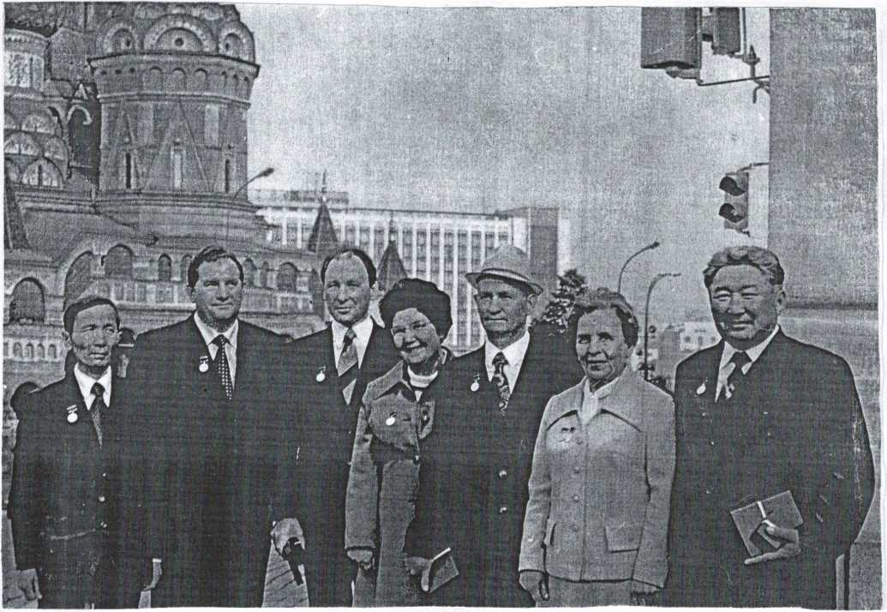
- К.М. Мусин - руководитель буровых работ Жайремской ГРЭ;
- В.А. Лыткин - ст. геолог Жайремской ГРЭ.
А немногим раньше - в 1976 году А.А. Рожнову присвоено звание Героя социалистического труда.

На снимке: у Спасских ворот Кремля после вручения дипломов и золотых медалей лауреатов Госпремии СССР (слева направо): М.Б. Бигалиев, В.Я. Середа, А.А. Рожнов, Т.Г. Каймирасова, Е.И. Бузмаков, А.В. Строителева, К.М. Мусин.
Фото В. Щибрика

8. Геологи Жайремской ГРЭ ПГО «Центрказнедра» (1957-1994 гг.)

Рожнов Анатолий Александрович
(1931-1994 г.г.)

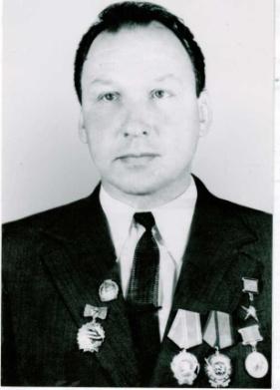
Родился в г. Пермь (Россия). В 1953 году окончил Северо-Кавказский горно-металлургический институт (г. Орджоникидзе).
Получив профессию горный инженер-геолог был направлен на работу в Центральный Казахстан.
Трудовая деятельность: с 1953 г. по 1958 г. работал старшим геологом Джумартовской ГРП Карагандинского геолуправления, затем в 1959 -1968 г.г. старшим и главным геологом Жайремской группы партий; в 1968-1988 г.г и 1993-1994 гг. – главный геолог Жайремской геологоразведочной экспедиции. В 1988-1991 г.г. находился в зарубежной командировке в Алжире.
Без отрыва от производства закончил аспирантуру в ИГЕМ АН СССР, а затем докторантуру в ИГН АН КазССР с присвоением ученой степени Доктора геолого-минералогических наук.
Под его руководством и с непосредственным его участием в 1961-1988 гг. Жайремской ГРЭ выполнены огромные объемы геологоразведочных работ, в процессе которых в Атасуйском рудном районе были открыты уникальные по запасам месторождения барит-полиметаллических и марганцевых руд Жайремской и Ушкатынской группы.
Составил более 50 геологических проектов и отчетов, 11 раз успешно защищал отчеты с подсчетом запасов Fe-Mn и барит-полиметаллических руд в ГКЗ СССР по месторождениям Жайрема, Ушкатына, Каражала и Бестюбе.
Научные труды и публикации: 55 научных статей во Всесоюзных и Республиканских геологических журналах и Трудах ИГН АН Каз ССР.
Правительственные награды: Орден Трудового Красного знамени – 1971 г., Орден Ленина и звезда Героя Социалистического Труда – 1976 г., Лауреат Государственной премии СССР – 1978 г., Диплом и нагрудный знак «Первооткрыватель месторождения» - 1979 г., Свидетельство о занесении в Книгу Трудовой Славы Министерства – 1976 г., Ударник IX, X и XI пятилеток.

Бузмаков Евлампий Игнатьевич

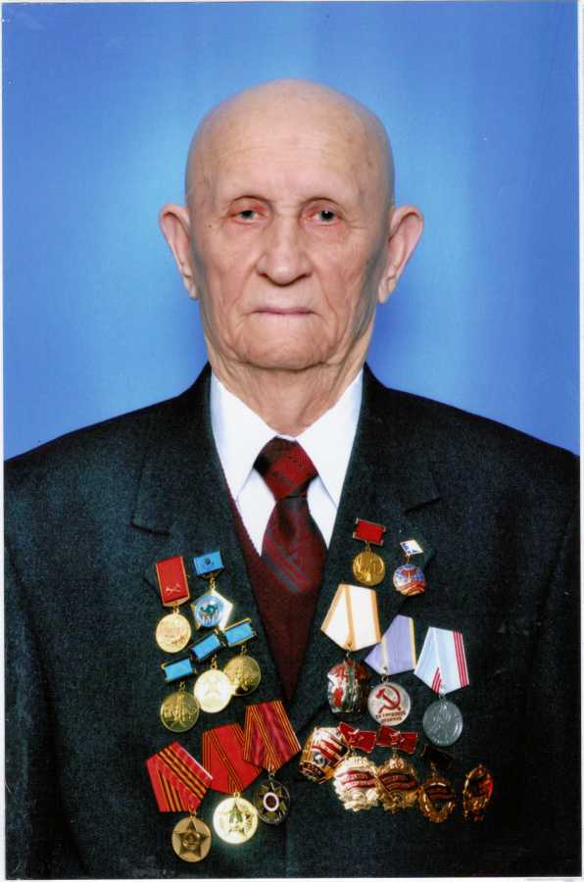
Родился 20 октября 1932 года в России (Кировская область, Афанасьевский район, хутор Васенки). В 1952 году окончил Нижне-Тагильский горно-металлургический техникум по специальности «Поиски и разведка полезных ископаемых» и был направлен на работу в Центральный Казахстан. В 1964 году окончил Всесоюзный заочный политехнический институт в Москве.
Трудовая деятельность: 1952-57 гг. – Джездинская ГРЭ, с 1957 по 2012 гг. постоянно в Атасуйском рудном районе; 1957-65 гг. – начальник поисково-съемочной партии на геолсъемке масштаба 1:50000. 1966-1987 гг. – начальник тематической партии, зам. главного геолога, затем начальник геолотдела Жайремской ГРЭ. 1988-91 гг. - главный геолог Жайремской ГРЭ. 1992 -94 гг. – зам. начальника Жайремской ГРУ по договорным работам. 1994 – 97 гг. – директор научно-производственного товарищества «Минерал». 1997 – 2000 гг. руководитель производственного кооператива «Геолог», 2000-2003 гг. зам. главного геолога Жайремского ГОК^{а}. 2003 г. - по настоящее время – главный геолог ТОО «Металлтерминалсервис» (г. Караганда).
В процессе работ в Жайремской ГРЭ совместно с А.А. Рожновым участвовал в составлении всех геологических отчетов с подсчетом запасов и их защите в ГКЗ СССР.
Выполнял тематические исследования, в процессе которых составил литолого-фациальные и палеогеографические карты масштаба 1:100000 для всей территории Атасуйского района.
Опубликовал 37 научных статей во Всесоюзных и Республиканских журналах и Трудах ИГИ АН Каз ССР.
Правительственные награды: Орден знак Почета – 1974г., Медаль за трудовое отличие – 1971 г., Первооткрыватель месторождений (Жайрем – 1979 г., Ушкатын I – 2013 г., Восточный Камыс – 2012 г.), Почетный разведчик недр – 2010 г., Лауреат Государственной Премии СССР (диплом и золотая медаль) – 1978 г. Занесен в Книгу трудовой славы Министерства.

Середа Валерий Яковлевич
(1935-2016 г.г.)
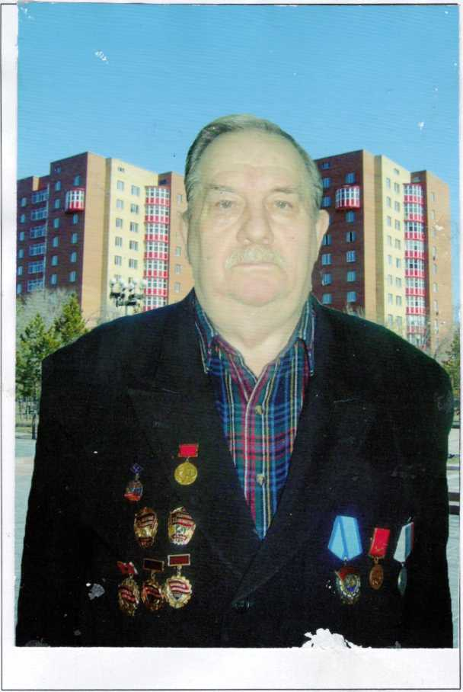
Родился на Украине (с. Белополье, Сумской области). В 1957 г. окончил Львовский университет по специальности «Поиски и разведка месторождений полезных ископаемых» и был направлен на работу в Центральный Казахстан. Работал в Джумартовской ГРП Карагандинского геолоуправления, в Джайремской группе партий и Жайремской экспедиции ПГО «Центрказ - геология» на поисково-съемочных работах масштаба 1:50000, затем на разведке Жайремских и Ушкатынских месторождений. Является одним из основных авторов отчетов с подсчетом запасов по железо-марганцевому и барит-полиметаллическому месторождению Ушкатын III и Жайремскому месторождению, которые прошли государственную экспертизу в ГКЗ СССР.
В конце 80^{х} – начале 90^{х} годов работал главным геологом Центрально-Казахстанского отделения «Союзгеолэкспертизы» и НПТ «Минерал».
Государственные награды:
В 1974 году награжден Орденом Трудового Красного Знамени, Ударник IX пятилетки – 1975 год, Ударник X пятилетки – 1980 год, Первооткрыватель месторождения Жайрем – 1979 год, Первооткрыватель месторождения Ушкатын I – 2013 год, Лауреат Государственной премии СССР – 1978 год. Занесен в Книгу Трудовой Славы Министерства.

Меерсон Евгений Семенович
(1924-1995 г.г.)

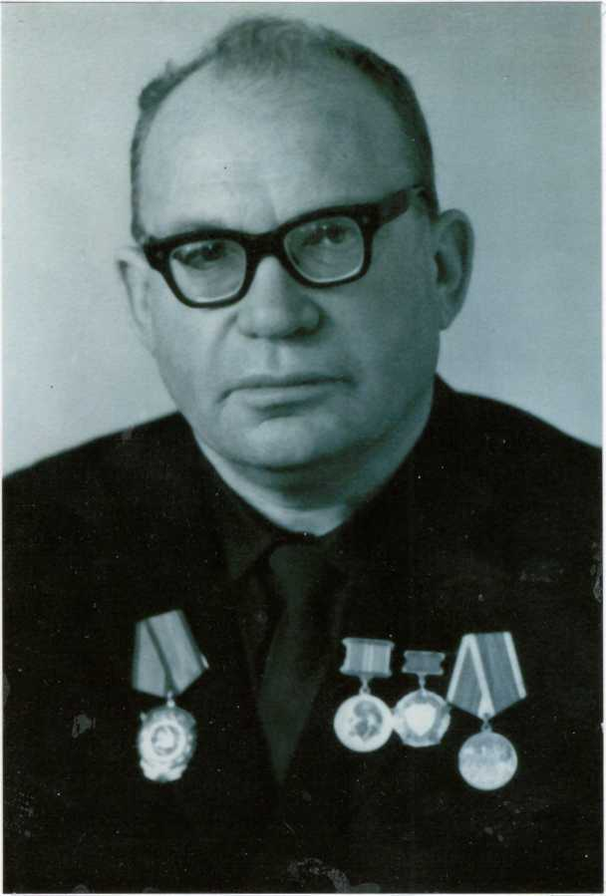
Родился в г. Днепропетровске. В 1945 г. окончил Нижне-Тагильский горно-металлургический техникум по специальности «Поиски и разведка месторождений полезных ископаемых», направлен на работу в Центральный Казахстан, в Атасуйскую ГРЭ. Работал техником-геологом, начальником поискового отряда на геологической съемке масштаба 1:200000. В процессе этих работ им открыто марганцевое месторождение Западный Камыс. В 1948 г. назначен начальником поисковой партии, а с 1952 г. возглавил Атасуйскую (затем Каражальскую) ГРЭ. В 1972 г. назначен начальником Жайремской ГРЭ ЦКГУ, которая выполняла большие объемы разведочных работ на Жайремских, Ушкатынских месторождениях, также на месторождениях Западный Каражал, Бестюбе и широко проводила поисковые работы в Атасуйском районе. Коллектив Жайремской ГРЭ многократно удостаивался переходящего Красного Знамени Совета Министров СССР, а в 1976 году был награжден Орденом Трудового Красного Знамени.
Меерсон Е.С. является Первооткрывателем месторождений Жайрем, Западный Камыс, награжден Орденом Трудового Красного Знамени, многочисленными грамотами, медалями.
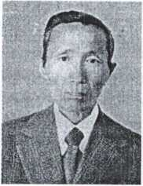
Бигалиев Магауя
(1931—1979г.г.)
Родился в с. Кудук-агат Кокчетавской области. В 1954 г. окончил КазГМИ по специальности «разведка месторождений полезных ископаемых».
В 1954-1958 гг. - геолог, начальник отряда Джумартовской ГРП Карагандинского геологического управления. С 1959 г. выполнялпоисковые работы на Жайремских магнитных аномалиях, которые привели к открытию месторождения Восточный Жайрем, коренной переоценке ранее выявленного месторождения Западный Жайрем и открытию месторождения Дальнезападный Жайрем. В1962-1979 гг. - старший геолог партии, главный инженер, заместитель главного геолога Жайремской ГРЭ. Участвовал в разведке месторождений Жомарт, Камыс, Восточный,Западный и Дальнезападный Жайрем.
Лауреат Государственной премии СССР (1977).
Награжден медалью «За трудовую доблесть», знаком «Первооткрыватель месторождения».

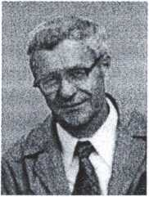
Щибрик Владимир Ильич
(1934-1998 г.г.)

Родился в с. Красиловка Олишевского района Черниговской области. В 1954 г. окончил Старооскольский геологоразведочный техникум, а в 1959 г. - геологический факультет МГУ по специальности «геология и разведка полезных ископаемых».
После окончания МГУ работал геологом, начальником отряда, главным геологом Геолого-тематической (затем Центральной тематической, Центрально-геохимической поисковой) партии ЦКГУ, а после реорганизации партии в 1988 г. в Геолого-геохимическую экспедицию - главным геологом экспедиции. Вся его производственная и научная деятельность посвящена изучению геологического строения, минералогии и геохимических особенностей барит-полиметаллических и железо-марганцевых месторождений Атасуйского рудного района. Им
выполнено детальное литологическое расчленение рудовмещающих отложений и их корреляция, изучены и подсчитаны запасы редких и рассеянных элементов по месторождениям Бестобе, Западный Каражал, Ушкатын I, Ушкатын III, Восточный Жайрем.
В 1989-1993 гг. - руководитель группы советских специалистов в Алжире, в 1993-1995 гг. - ведущий геолог Геолого-геохимической экспедиции, начальник отряда АО «Центргеол-съемка», в 1995-1998 гг. - главный геолог по черным и цветным металлам отдела изучения недр ТУ «Центрказнедра».
Автор и соавтор более 70 статей и публикаций.
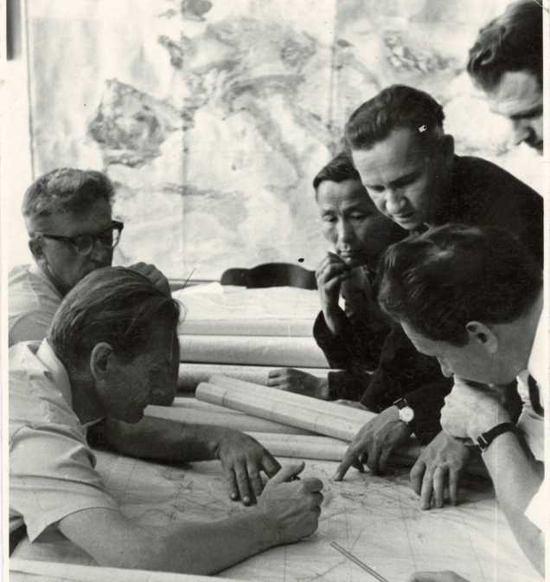
Лауреат Государственной премии СССР. Кандидат геолого-минералогических наук, награжден орденом «Знак Почета», медалями «За доблестный труд. В ознаменование 100-летия со дня рождения В. И. Ленина», «За трудовое отличие», «За заслуги в разведке недр», знаком «Первооткрыватель месторождения»; занесен в Золотую книгу почета КазССР.

Главный геолог ПГО «Центрказнедра» И.В. Орлов и начальник геолотдела О.В. Иванов принимают материалы по «Подсчету запасов барит- свинцово-цинковых руд Жайрема» перед выходом в ГКЗ СССР 1975 год.

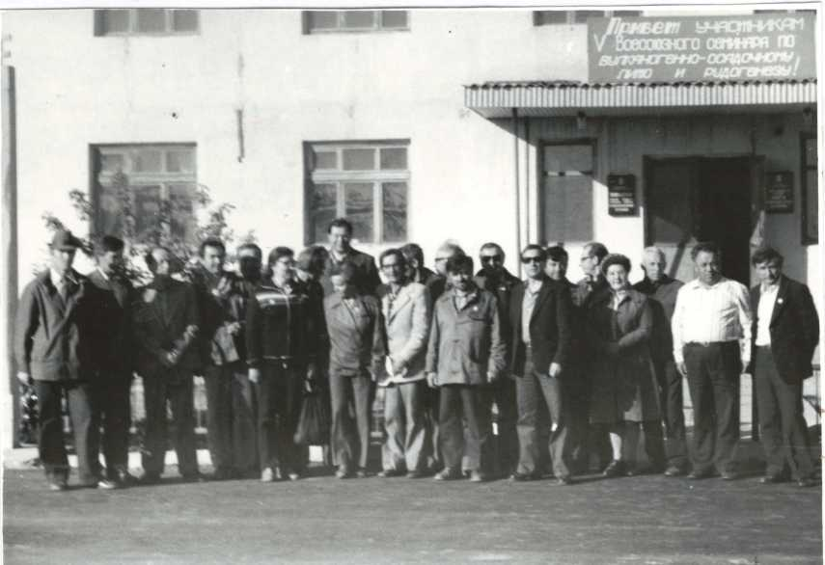

Группа участников V Всесоюзного семинара по вулканогенно-осадочному лито и рудогенезу перед входом конторы Жайремской ГРЭ 1979 год.

Застольная песня Жайремских геологов
Автор песни: Середа В.Я.

1
В степи полупустынной
В районе Атасу
Нашли в земле целинной
Геологи руду
Припев:
Жайремская богатая
Легко обогатимая
Руда барит-свинцовая
У речки Сарысу
2
Мы несколько участков
Нашли богатых руд
Построили посёлок,
Пекарню, школу, клуб
3
Здесь скоро будет город,
Плотина, водоём
Зеленые деревья
Украсят каждый дом.
4
Построен рудник новый
В районе Атасу
Везут, везут вагоны
Жайремскую руду.
5
Трудились здесь геологи
Пусть помнят их всегда
Рожнов и Бегалиев,
Бузмаков, Середа.

